***Шапка крючком с цветами!***

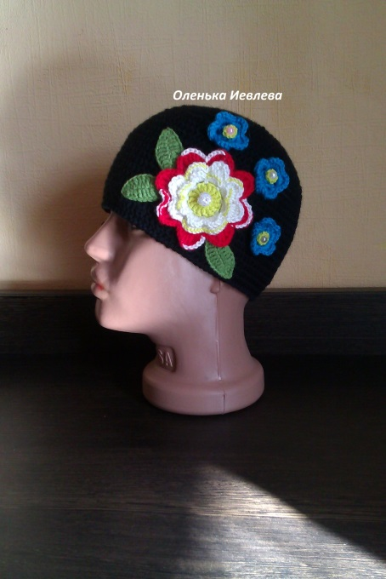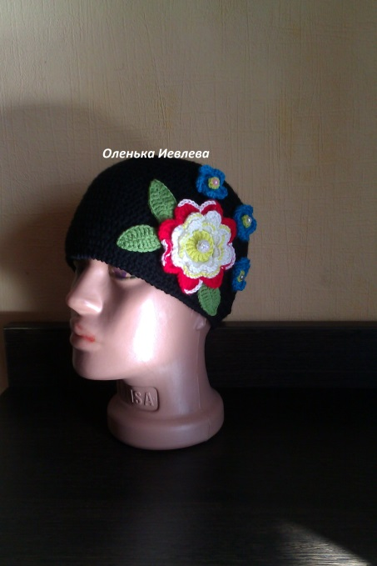

**Обозначения**

**Вп-воздушная петля**

**БН-без накида**

**ПСС-полустолбик с накидом**

**СС-столбик с накидом**

**СС2Н-столбик с 2мя накидами**

**СС3Н- столбик с 3мя накидами**

**Размер окружность 51см , глубина 36см**

**Нам понадобится**

**Крючок № 2.5**

**Нитки 2 клубка 50гр-200м**

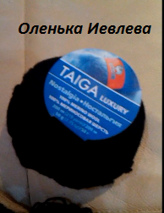

**На цветы разные нитки по своему усмотрению и бусинки**

**Игла для сшивания**

**Расчет окружности 51/3=17см диаметр круга (прибавки)**

***Шапка***

**Вязать будем в 2 нити полустолбиками с накидом**

1. **Набираем 3вп. Соединили в кольцо. Набрали 1 вп и вяжем в кольцо 8псс соединяем соединительным столбиком.**

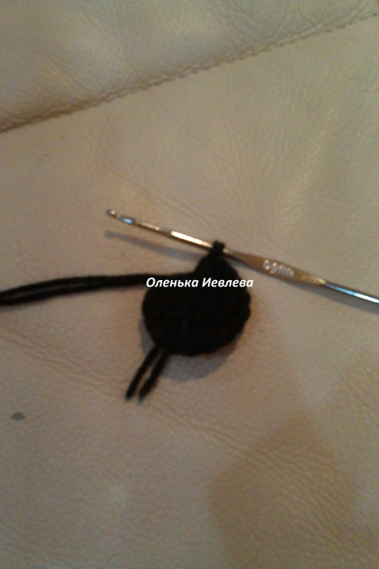

1. **В начале каждого ряда делаем 2вп , далее в каждую петлю 2псс =16п**
2. **2вп+ 1псс+2псс в одну(прибавка) до конца**
3. **2вп+2псс+2псс в одну (прибавка) до конца**
4. **2вп+3псс+прибавка и так до конца**
5. **2вп +4псс+прибавка и так до конца**
6. **2вп +5псс+прибавка и так до конца**
7. **2вп +6псс+прибавка и так до конца**
8. **2вп +7псс+прибавка и так до конца**
9. **2вп +8псс+прибавка и так до конца**
10. **2вп +9псс+прибавка и так до конца Получилось 100п**

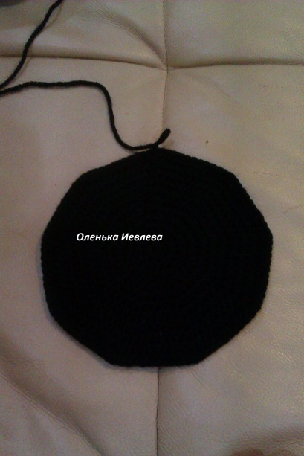

1. **Дальше вяжем 15р без прибавок**

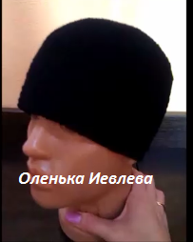

1. **Оформляем край шапки Узором рачий шаг**

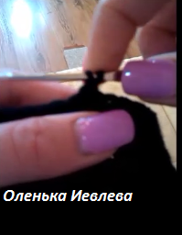

1. **Далее приступаем к вывязыванию цветков**

***Цветок крючком!***

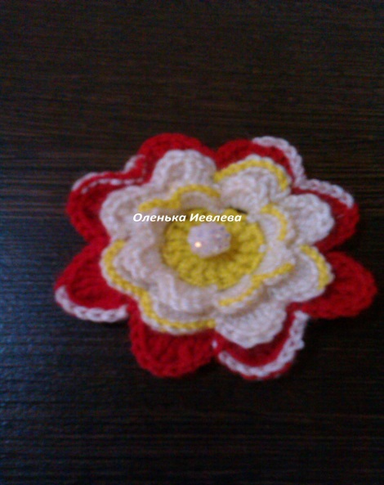

**Желтой ниткой набираем 4 вп,**

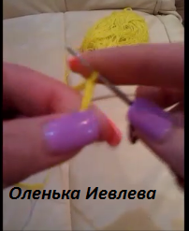

**замыкаем в круг . набираем 3вп и в кольцо вяжем 16ст с 2мя накидами.**

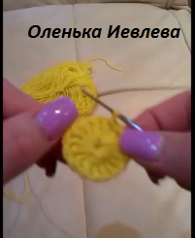

**Далее берем белую нить вводим ее в жёлтый круг и набираем 5вп**

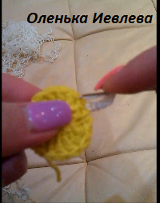

**1р-Через 1п провязываем 1стбн**

**4вп через 1п провязываем 1стбн и так до конца в конце соединительный столбик**

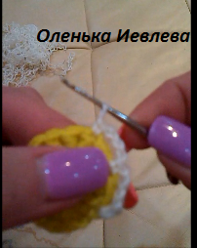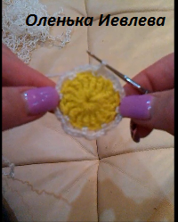

**2р- Вяжем под воздушные, 1вп+1 бн+1псс+3сс+ 1псс+1 бн-и так под все воздушные**

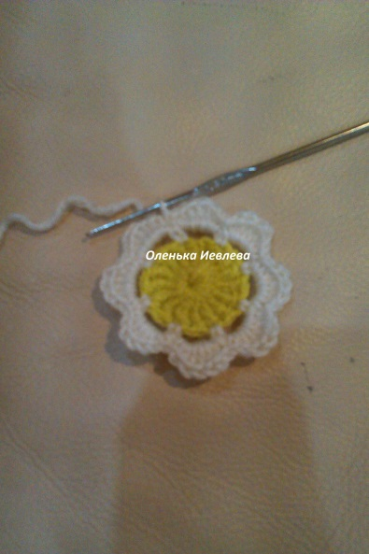

**3р-Набираем 4вп и закрепляем соединительным столбиком на изнаночной стороне цветка и так до конца**

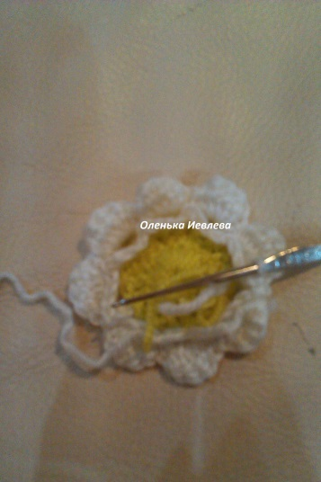

**4р-Вяжем под воздушные, 1вп+1 бн+1псс+1сс+3столб с 2 накидами+1 бн+1псс+1сс - и так под все воздушные нить отрезаем.**

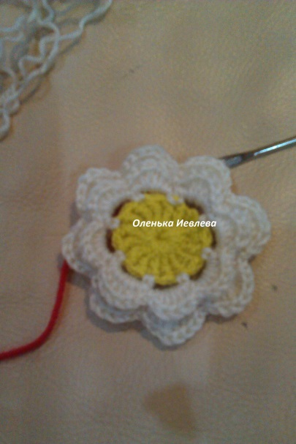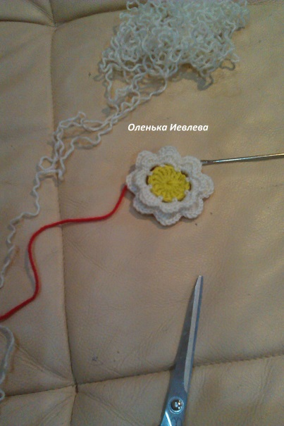

**Далее берём красную нить и вводим её в белую часть цветка**

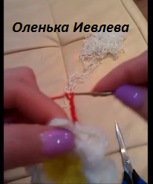

**5р- Набираем 5 вп и закрепляем соединительным столбиком на изнаночной стороне цветка и так до конца**

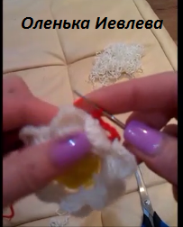

**6р-- Вяжем под воздушные 1вп+1 бн+1псс+1сс+1ст с 2 накидами+ 3ст с 3накидами+1 бн+1псс+1сс+1ст с 2 накидами и так до конца отрезаем нить.**

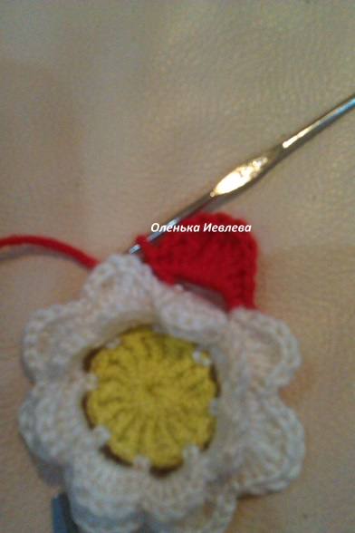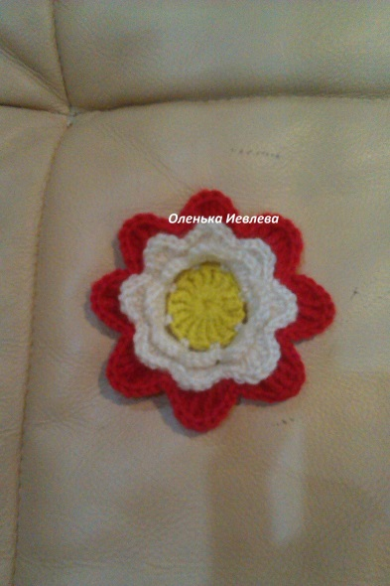

**В середину пришиваем бусинку, можно обшить края лепестков нитками.**

***Лепестки крючком!***

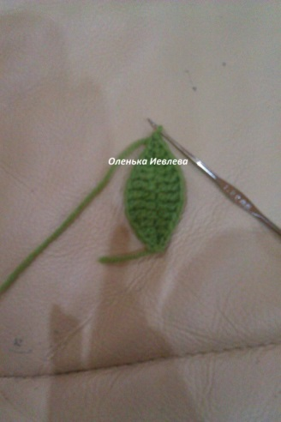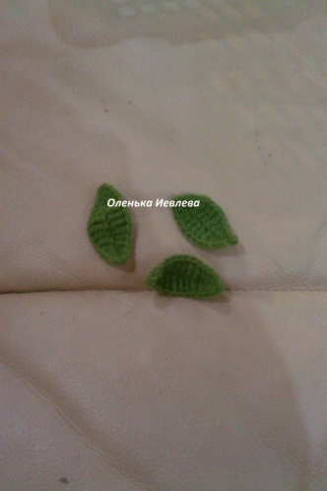

**Набираем 15вп**

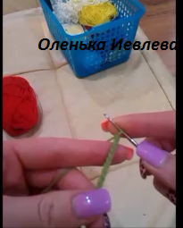

**Во вторую петлю вяжем**

**Полустолбик+1 бн+ 1псс+2 сс+ 4ст с 2мя накидами+2сс+1псс+1бн**

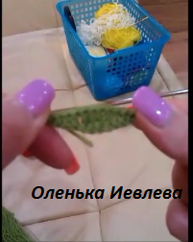

**Переходим на нижнюю часть и вяжем точно так же**

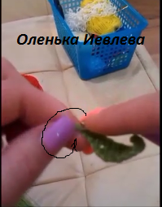

**Лепесток готов!**

***Цветок крючком синий!***

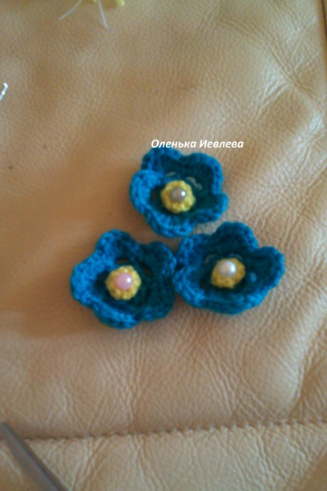

1. **Синей ниткой набираем 3 вп**

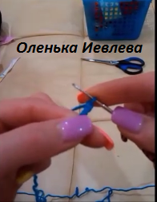

**замыкаем в кольцо**

1. **Набираем 2вп, и вяжем 8псс в кольцо**

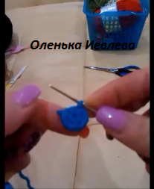

1. **Набираем 4вп и через 1п вяжем 1 бн, 3вп через 1п 1 бн и так до конца**

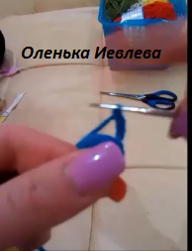

1. **Дальше вяжем под воздушные петли**
2. **1вп+ 1 бн+1псс+3сс+1псс+1бн и так до конца нитку отрезаем**

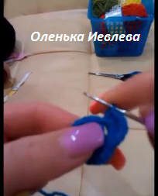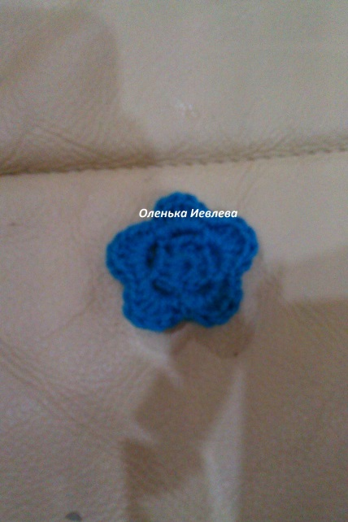

1. **Желтая серединка –набираем 3 вп замыкаем в круг, 2 вп и 6 сс в кольцо.**

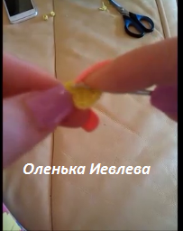

**Отрезаем нить**

1. **Пришиваем желтую середину к цветку**

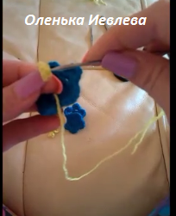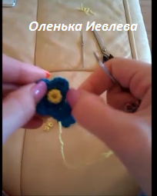

1. **А в желтую середину бусинку**

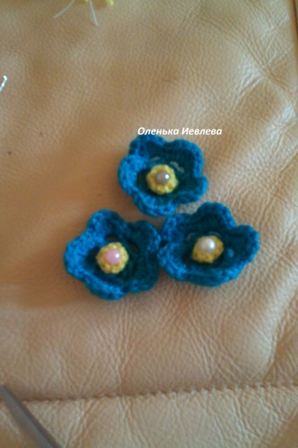

**Цветок готов**

**После того как связали цветы и лепесточки пришиваем их к шапке**

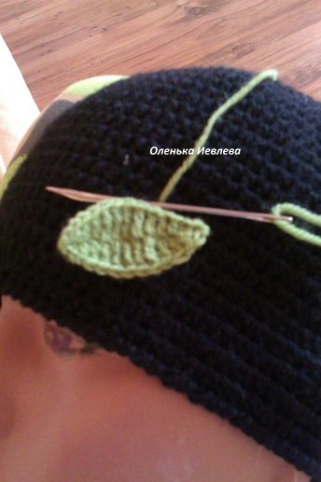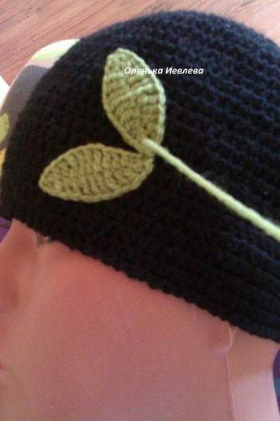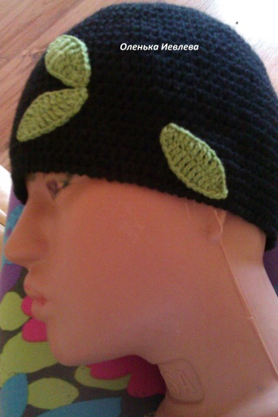

**Далее пришиваем цветки**

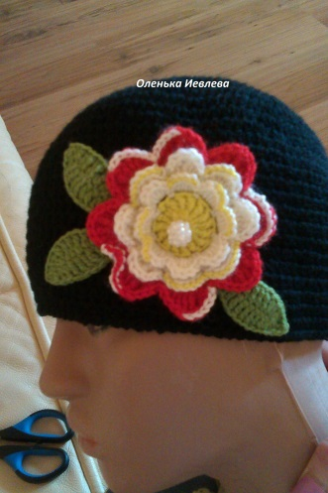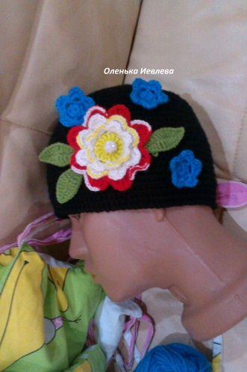

**Шапка готова**

**Оленька Иевлева**